show run para ver o que está mal no router

2)

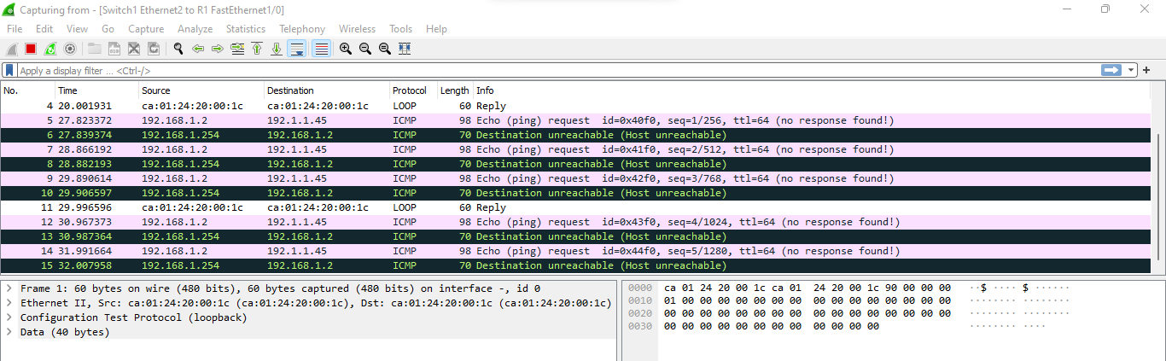

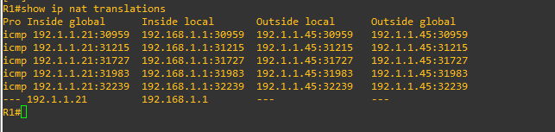

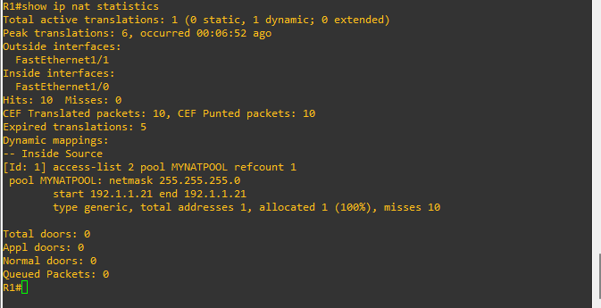

3)

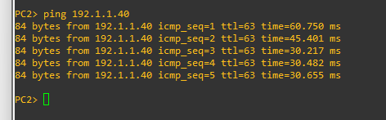

como tem jum endereço disponível já dá para dar ping com sucesso?

4) Quando damos ping do PC1 para o 192.1.1.40 primeiro, vai funcionar mas no PC2 não irá funcionar. Se o PC2 for o primeiro a dar ping, irá funcionar no PC2 mas não no PC1.

Não dá para dar ping aos dois PC´S ao mesmo tempo porque apenas têm NAT e um único endereço disponível;

Dynamic NAT/PAT

5) A vantagem é que dá para comunicar entre rede privada e pública com dois PC´s ao mesmo tempo

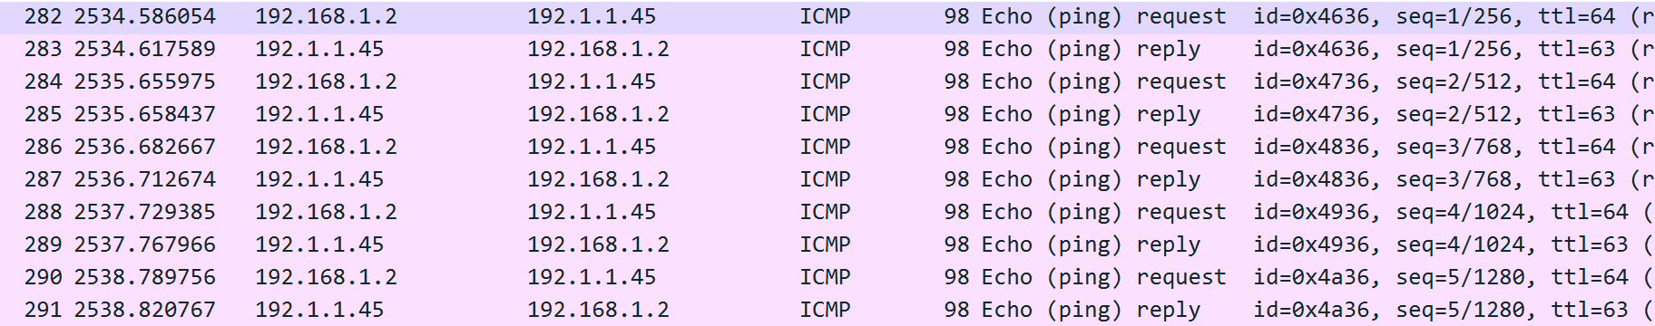

Agora o PC2 também está a comunicar com a rede pública porque, além de IP podemos diferenciar com os portos através do PAT;

6)

UDP- mais rápido/menos seguro

Serve para partilhar vídeos/áudios com um grande número de utilizadores

TCP- menos rápido/mais seguro por haver handshake

Serve para haver uma comunicação confiável entre utilizadores e servidores

Ports são utilizadas para gerência de diferentes serviços

ex: port 80->WEB

port 22-> SSH

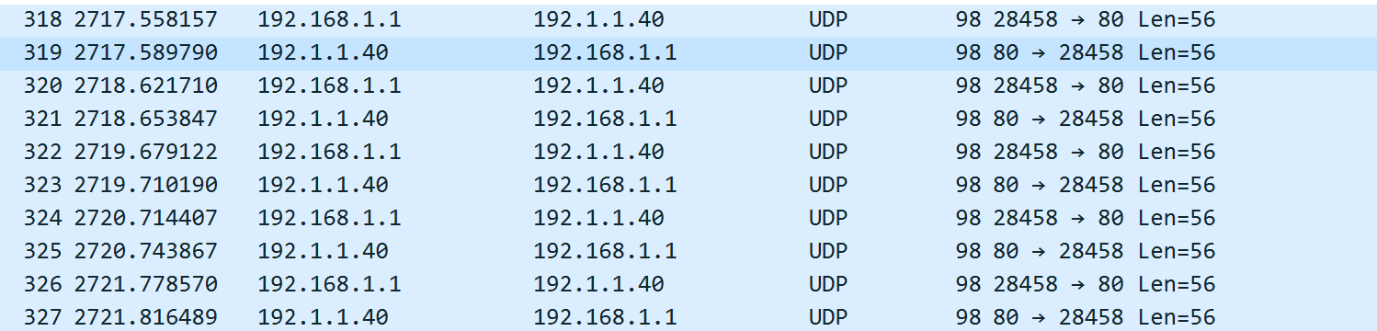

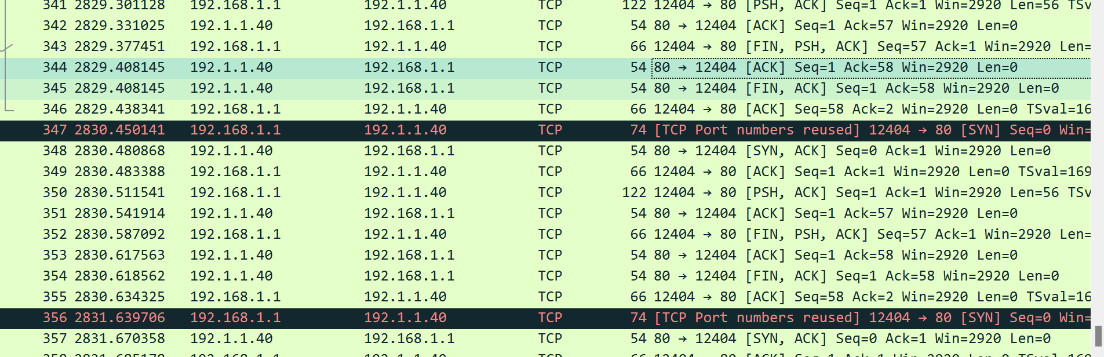

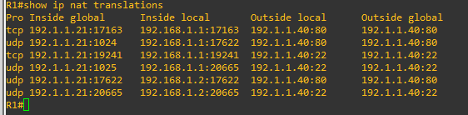

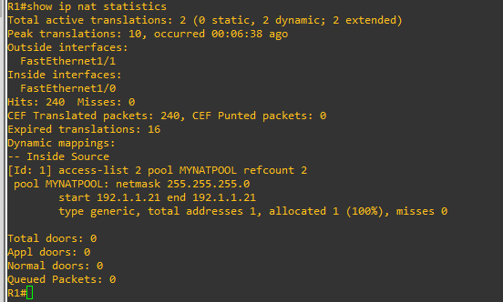

7)

Existe conexão entre o PCA e a interface privada como é possível ver na figura abaixo.

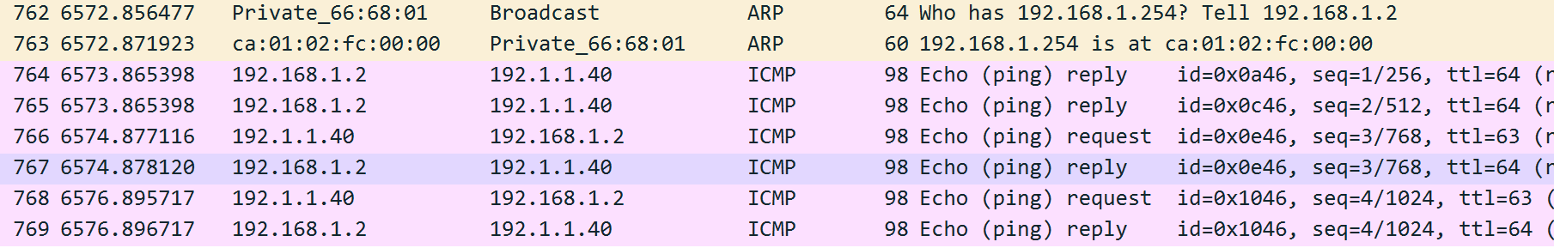

No entanto, a interface privada não sabe com que PC comunicar, logo responde timeout.

O ping nem chega ao PC,porque o router não o deixa passar para a rede privada por ser privada e estar por NAT;

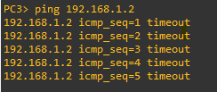

8)

. Através deste comando foi atribuído um endereço público associado ao endereço privado do PC1, para que este possa comunicar com endereços públicos. Deste modo, o PCA comunica exclusivamente com o PC1 através do endereço 192.1.1.201.

.Seria necessário NAT/PAT se o PCB quisesse comunicar com a mesma rede privada por exemplo para que PCs de fora possam contactar um servidor, que está numa rede privada, mas que é conhecido SEMPRE por aquele endereço público.

9)

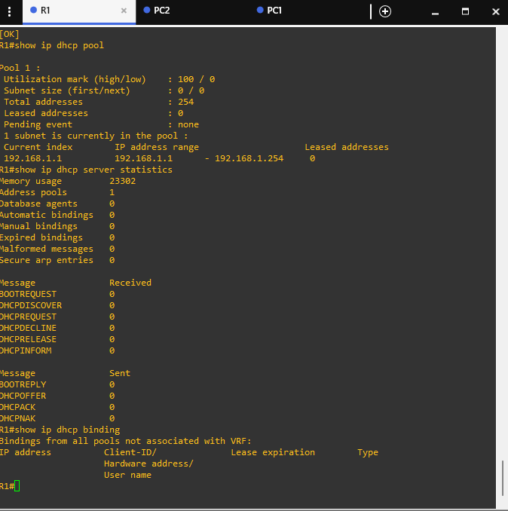

10)

PC1> ip dhcp

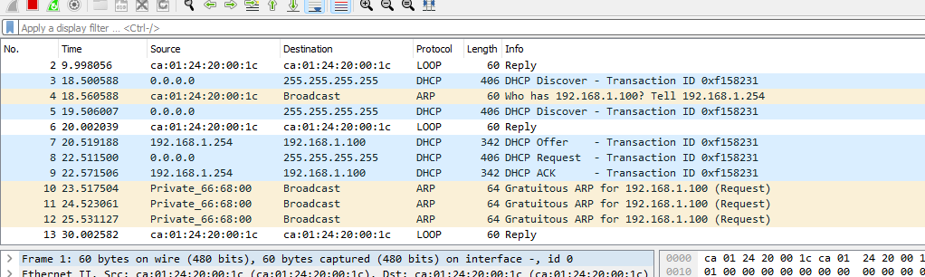

PC1> ip dhcp -r

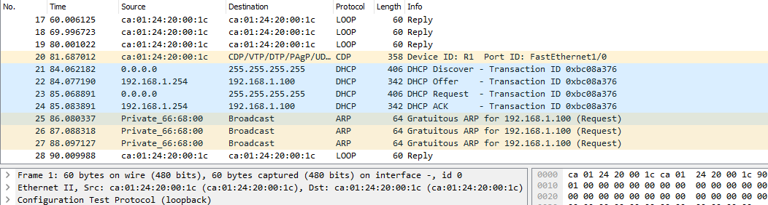

PC1> ip dhcp -x

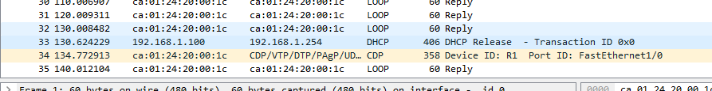

PC1> ip dhcp

